12 февраля в МБДОУ детский сад № 8 « Ёлочка» было проведено мероприятие «Вместе против террора», на котором присутствовали воспитанники разновозрастной группы.
Воспитанникам рассказали о том, что такое террор и терроризм и как люди Земли борются с этим злом.
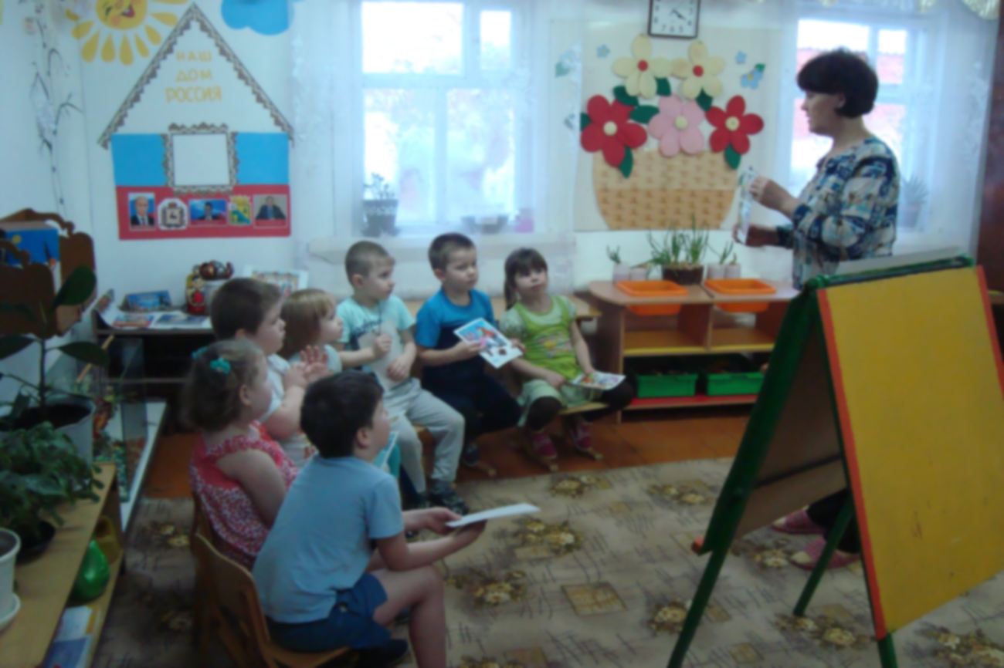
Воспитатель Светлана Викторовна попыталась донести до ребят мысль, что только объединившись, вместе взрослые и дети, какой бы веры и национальности не были люди, мы можем и должны победить терроризм. Минутой молчания почтили память тех, кто погиб от террора.
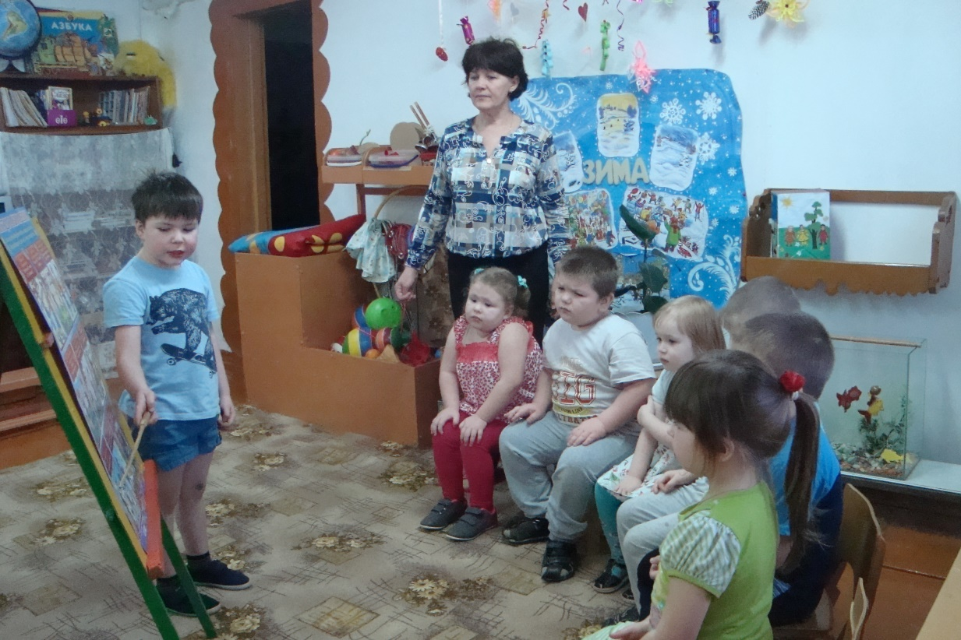
Мы обращаемся ко всем жителям планеты с призывом к сплочению и активизации своих усилий в противостоянии терроризму. Наш голос - против терроризма. А в конце мероприятия наши дети выполнили поделку « Флаг нашей Родины»
